Приложение 1.

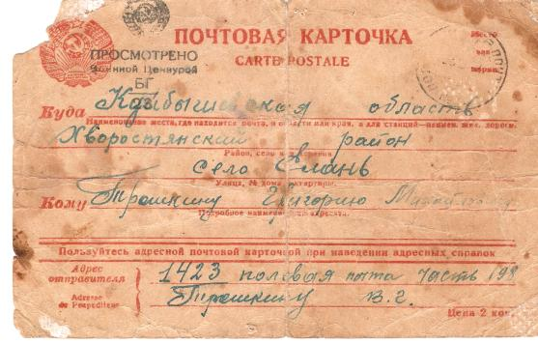

Почтовая карточка. Лицевая сторона. 3 декабря 2011 год. Сенин Виталий.

Приложение 2.

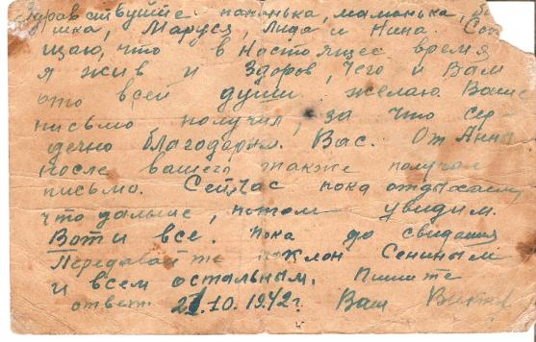

Почтовая карточка. Оборотная сторона. 3 декабря 2011 год. Сенин Виталий.

Приложение 3.

Фрагмент страницы 362, Книга Памяти том 12/Книга Памяти: в 19 томах. Т. 12.- Самара: 1994

Приложение 4.

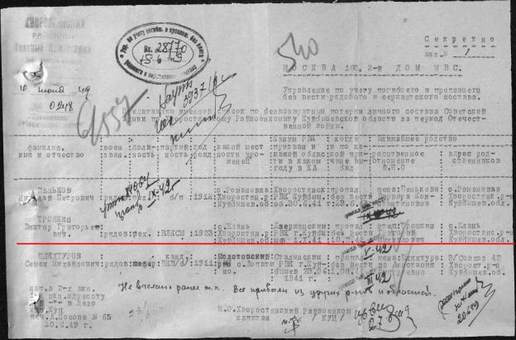

Именной список по безвозвратным потерям личного состава Советской Армии по Хворостянскому Райвоенкомату Куйбышевской области за период Отечественной войны./Центральный архив министерства обороны Ф №58, ОИ №977522, Д №294.

Приложение 5.

Страница из алфавитной книги №2 на погибший рядовой и сержантский состав в Великую Отечественную войну в 1941-1945 годах. На 100 листах.

Приложение 6.

Страница из списка погибших военнослужащих на фронте, в плену, умерших от ран и болезней, пропавших без вести в годы Великой Отечественной войны 1941-1945 годы по Хворостянскому району 1946 год, Ф №86, ОИ №1, Д №25.

